Медицинские осмотры, медицинские освидетельствования
Проводятся на базе поликлинического отделения №3
по адресу: ул. Физкультурная, 122.
Ежедневно, с понедельника по пятницу.
Часы работы комиссии по проведению медицинских осмотров, медицинских освидетельствований:
ежедневно: с 8.00 до 11.00
Сотрудники:
Врач профпатолог (без категории) – Мурашкина М.Ш.
Врач дерматовенеролог (без категории) – Николенко О.Л.
Медицинская сестра (без категории) – Сизоненко Л.И.

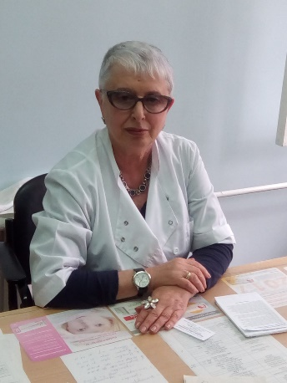
Прием врача дерматовенеролога
Проводится на базе поликлинического отделения №3 (филиал)
по адресу: ул. Свободы, 185.
Ежедневно, с понедельника по пятницу.
Часы приема:
нечетные дни с 8.00 до 16.00
четные дни с 14.00 до 20.00
Сотрудники:
Врач дерматовенеролог (без категории) – Кричевер С.Л.
Медицинская сестра (высшей категории) – Бахтиярова С.В.
Врач дерматовенеролог Кричевер С.Л. находится в отпуске с 30.09.-20.10.2019г

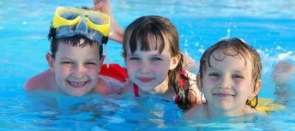
Групповые занятия в бассейне
Проводятся на базе педиатрического отделения №1
по адресу: пр. Кирова, 323.
Дни и часы приема:
понедельник, четверг с 10.00 до 11.00
среда, пятница с 11.00 до 12.00
Сотрудник:
Инструктор ЛФК (без категории) – Котова В.М.

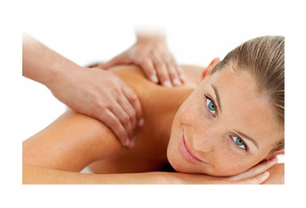
Медицинский массаж
Проводится на базе поликлинического отделения №3
по адресу: ул. Физкультурная, 122
Ежедневно, с понедельника по пятницу.
Сотрудник:
Медбрат по массажу (без категории) – Карбан В.А.

